龙门县市场物业管理有限公司

- 龙门县龙城中心市场主楼东二楼38号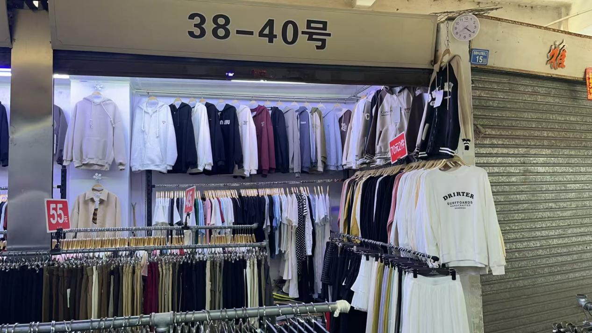
- 龙门县龙城中心市场主楼一楼5号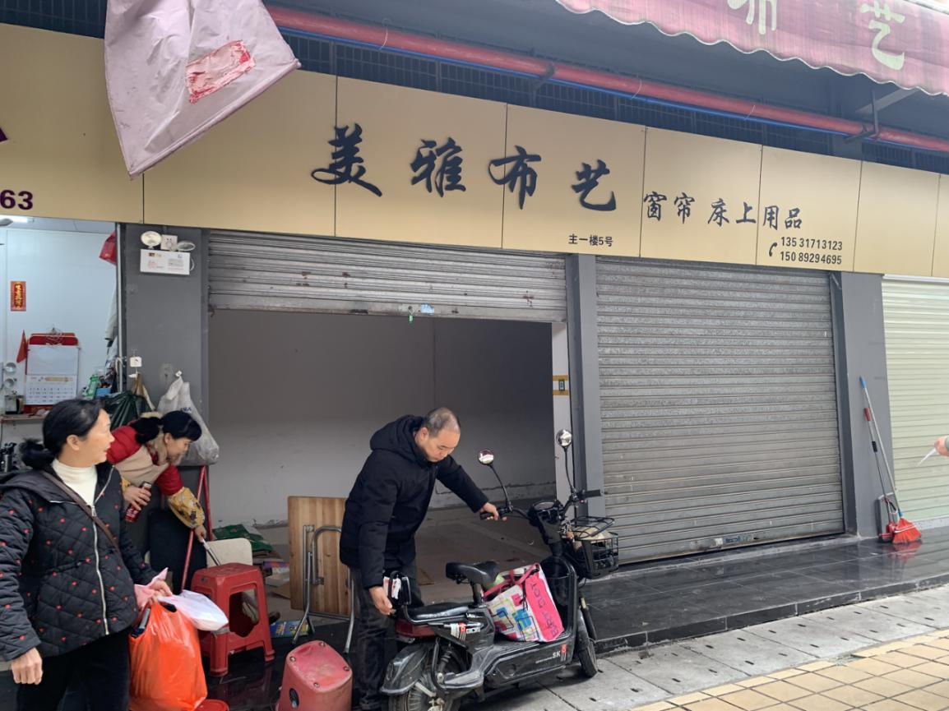

3、龙门县龙城中心市场东楼一楼5号
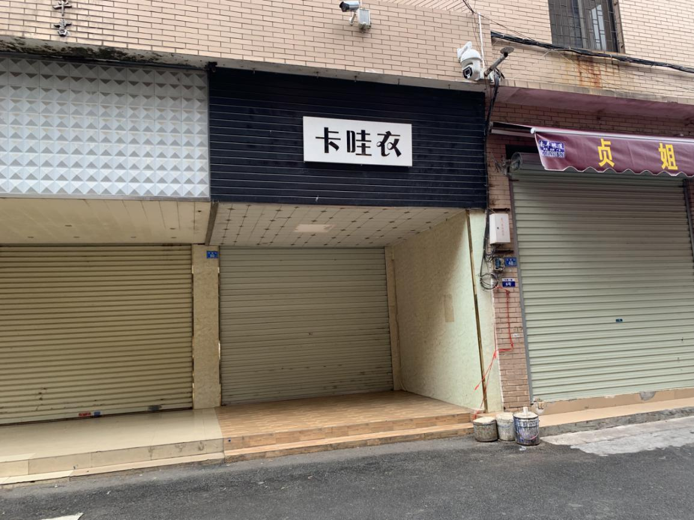
4、龙门县龙城中心市场西楼一楼1号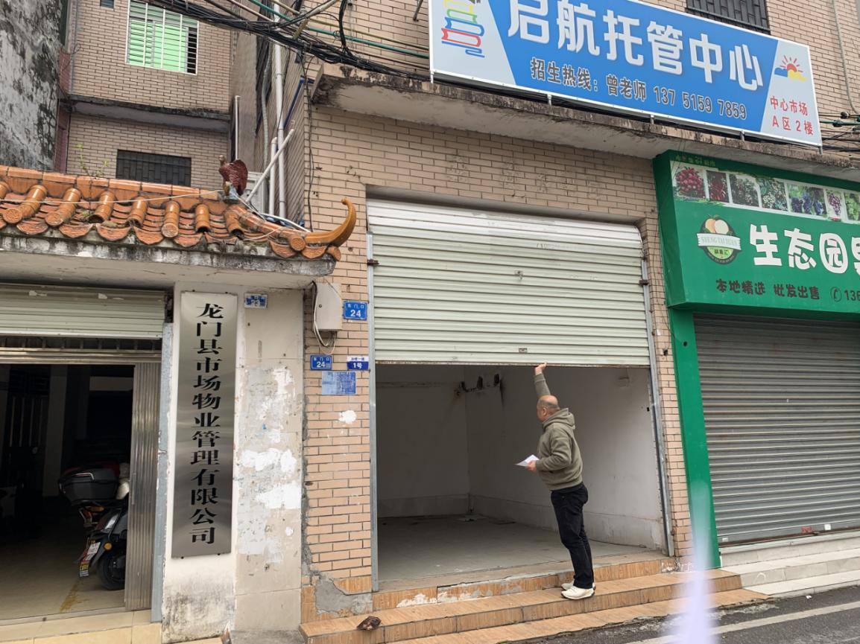
5、龙门县龙城中心市场西楼一楼2号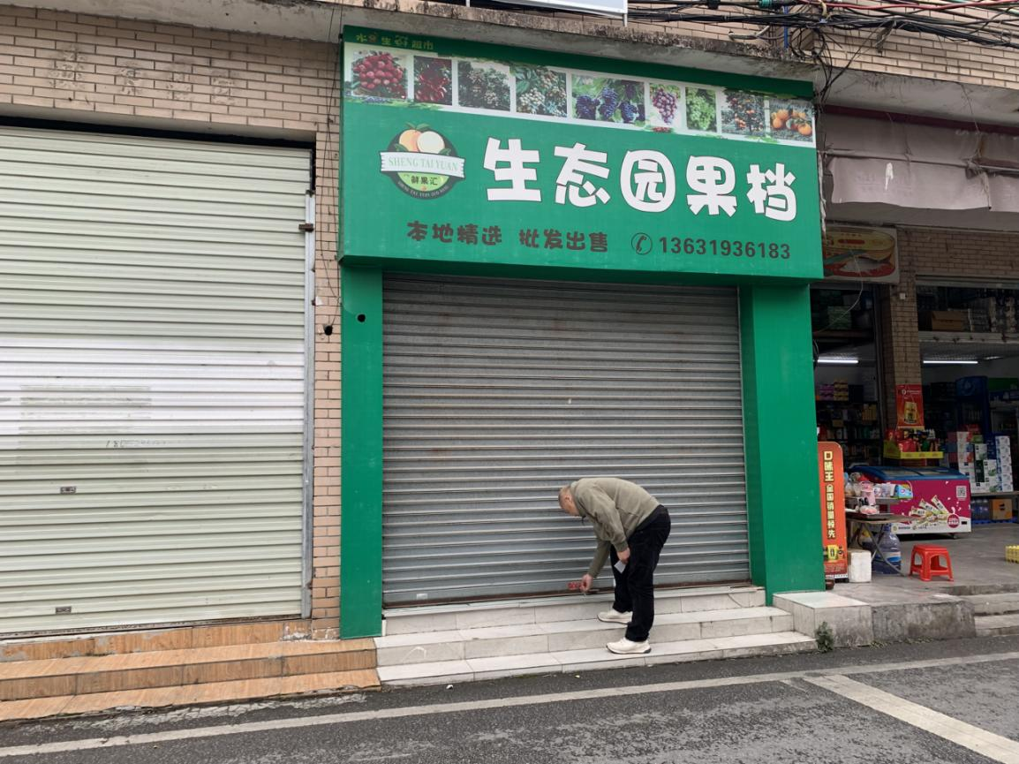
6、龙门县龙城中心市场南楼一楼14号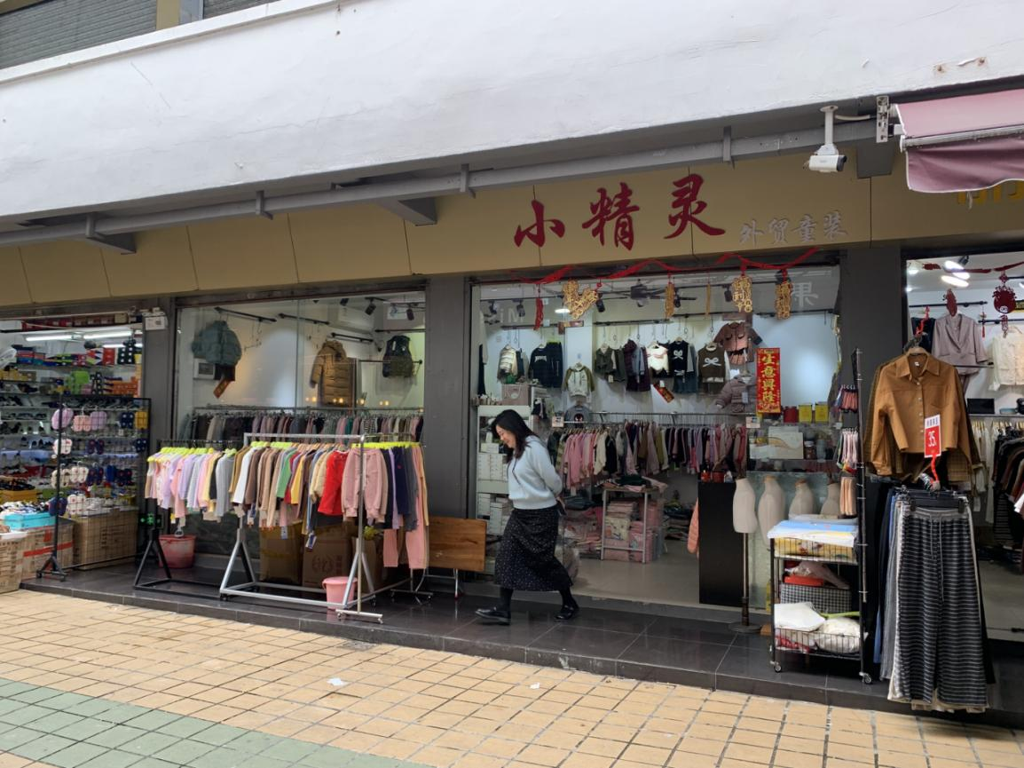
7、龙门县龙城中心市场南楼一楼12号